

Les familles FRANCOTTE – DE MAERTELAERE

Et les familles apparentées

Ont la profonde tristesse de vous annoncer le décès de

**Madame Juliette**

**DE MAERTELAERE dite « Feuillenne »**

**Epouse de Monsieur Joseph FRANCOTTE**

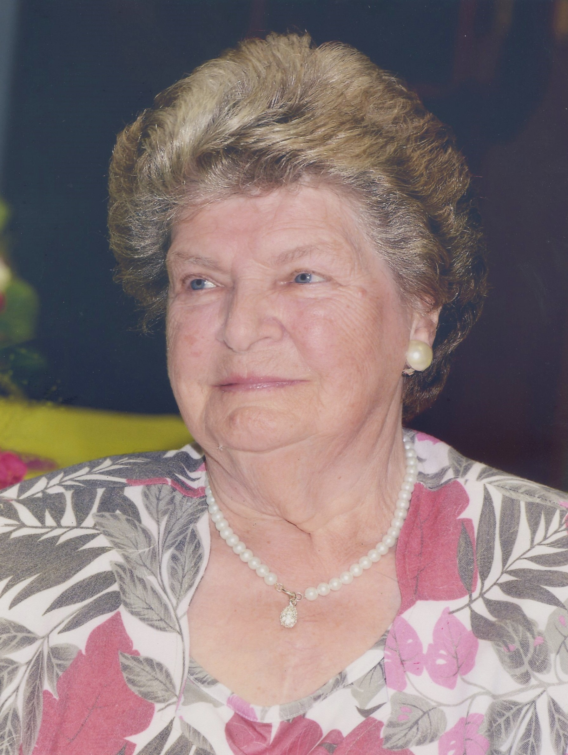

Née le 27 juillet 1935 à **Charleroi**

Décédée le 17 octobre 2021 à **Montigny-le-Tilleul**

Les funérailles religieuses seront célébrées en l’Eglise **St Antoine du Taillis –Pré** ce **vendredi 22 octobre 2021** à **10h00**. Elles seront suivies de l’incinération au Crématorium de **Gilly à** **11h00**.

La dispersion des cendres aura lieu vers **13h30** au cimetière du

Taillis - Pré à **Châtelineau**.

La défunte repose à la maison mortuaire, rue de Taillis – Pré 307 à 6200 Châtelineau où un dernier hommage peut lui être rendu ces **mardi, mercredi et jeudi** de **17h00 à 19h00**.

**(Avec port du masque obligatoire durant les visites et la cérémonie)**

Le jour des funérailles, réunion à la maison mortuaire à **09h30**.

La levée du corps aura lieu en ce même établissement

ce **vendredi 22 octobre 2021** à **09h45**.

*Ce présent avis tient lieu de faire-part.*

*Vos condoléances sur :*

funerailles-heremans-schotsmans@hotmail.com

Funérailles HEREMANS – SCHOTSMANS S.P.R.L, Châtelineau

Tél : 071/ 38 10 80 ou 0476/ 71 10 28

